Aplicación CRUD de Gestión de Libros con HTML, CSS y JavaScript
David Raúl Sánchez Pincay

1. Objetivo
Desarrollar una aplicación web del lado del cliente (front-end) que permita gestionar un listado de libros (Título y Autor) mediante las cuatro operaciones básicas de un CRUD: Crear, Leer, Actualizar y Eliminar. La aplicación utiliza HTML para la estructura, CSS para la presentación y JavaScript puro (sin librerías) para la lógica, almacenando los datos en el navegador mediante localStorage, por lo que no requiere servidor ni base de datos.

2. Estructura del proyecto
CRUD/
|-- index.html (estructura y contenido)
|-- estilos.css (hoja de estilos externa)
`-- aplicacion.js (lógica del CRUD y almacenamiento local)

3. Repositorio Git
https://github.com/matsuro262/aplicaciones_cliente_web
El proyecto se gestiona con control de versiones Git y está listo para subirse al repositorio remoto indicado.

4. Explicación del código HTML (index.html)
Todo el contenido está dentro de un <div class="contenedor"> que centra y limita el ancho de la página. El documento se divide en un encabezado y un área principal con dos secciones:
- <header>: título “Gestión de Libros” y subtítulo del taller.
- .seccion-formulario: formulario #formulario-crud con un campo oculto #id-elemento (guarda el ID del libro en edición), los campos de texto #titulo y #autor (ambos required) y dos botones: #boton-guardar (tipo submit) y #boton-cancelar (oculto por defecto con la clase .oculto).
- .seccion-tabla: tabla con encabezados Título, Autor y Acciones; el cuerpo <tbody id="cuerpo-tabla"> se llena dinámicamente desde JavaScript.
- Al final del <body> se enlaza aplicacion.js, de modo que el DOM ya existe cuando el script se ejecuta.
- La etiqueta <meta name="viewport"> permite que la página se adapte a pantallas móviles.

5. Código HTML
<!doctype html>
<html lang="es">

<head>
<meta charset="UTF-8" />
<meta name="viewport" content="width=device-width, initial-scale=1.0" />
<title>Taller CRUD - Cliente Web</title>
<link rel="stylesheet" href="estilos.css" />
</head>

<body>
<div class="contenedor">
<header>
<h1>Gestión de Libros</h1>
<p>Taller práctico de aplicaciones web front-end</p>
</header>
<main>
<section class="seccion-formulario">
<h2>Añadir / Editar Libro</h2>
<form id="formulario-crud">
<input type="hidden" id="id-elemento" />

<div class="grupo-formulario">
<label for="titulo">Título del Libro:</label>
<input type="text" id="titulo" required placeholder="Ej. Cien años de
soledad" />
</div>
<div class="grupo-formulario">
<label for="autor">Autor:</label>
<input type="text" id="autor" required placeholder="Ej. Gabriel García
Márquez" />
</div>
<button type="submit" id="boton-guardar">Guardar Libro</button>
<button type="button" id="boton-cancelar" class="oculto">
Cancelar Edición
</button>
</form>
</section>
<section class="seccion-tabla">
<h2>Listado de Libros</h2>
<div class="tabla-responsiva">
<table>
<thead>
<tr>
<th>Título</th>
<th>Autor</th>
<th>Acciones</th>
</tr>
</thead>
<tbody id="cuerpo-tabla"></tbody>
</table>
</div>
</section>
</main>
</div>
<script src="aplicacion.js"></script>
</body>

</html>

6. Explicación de la hoja de estilos (estilos.css)
- Se enlaza con <link rel="stylesheet" href="estilos.css">, separando la presentación del contenido.
- Variables CSS en :root (--color-primario, --color-secundario, --color-exito, --color-peligro, --fondo-claro) para mantener una paleta de colores consistente y fácil de cambiar.
- Diseño con CSS Grid: main usa una sola columna en pantallas pequeñas y, con la media query @media (min-width: 768px), pasa a dos columnas (1fr 2fr): formulario a la izquierda y tabla a la derecha.
- Tarjetas blancas (.seccion-formulario, .seccion-tabla) con border-radius y box-shadow.
- Botones con colores semánticos: verde para guardar, azul para editar, rojo para eliminar y gris para cancelar; efecto :hover con opacity.
- Clase utilitaria .oculto { display: none; } que JavaScript agrega o quita para mostrar el botón de cancelar.
- Tabla con border-collapse, encabezado oscuro y resaltado de fila al pasar el cursor (tr:hover).

7. Código CSS
:root {
--color-primario: #2c3e50;
--color-secundario: #3498db;
--color-exito: #2ecc71;
--color-peligro: #e74c3c;
--fondo-claro: #f8f9fa;
}

body {
font-family: 'Segoe UI', Tahoma, Geneva, Verdana, sans-serif;
background-color: var(--fondo-claro);
margin: 0;
padding: 20px;
color: #333;
}

.contenedor {
max-width: 900px;
margin: 0 auto;
}

header {
text-align: center;
margin-bottom: 30px;
}

main {
display: grid;
grid-template-columns: 1fr;
gap: 30px;
}

@media (min-width: 768px) {
main {
grid-template-columns: 1fr 2fr;
}
}

/* Estilos del Formulario */
.seccion-formulario,
.seccion-tabla {
background: white;
padding: 20px;
border-radius: 8px;
box-shadow: 0 4px 6px rgba(0, 0, 0, 0.1);
}

.grupo-formulario {
margin-bottom: 15px;
}

label {
display: block;
margin-bottom: 5px;
font-weight: bold;
}

input[type="text"] {
width: 100%;
padding: 8px;
box-sizing: border-box;
border: 1px solid #ccc;
border-radius: 4px;
}

button {
padding: 10px 15px;
border: none;
border-radius: 4px;
cursor: pointer;
font-weight: bold;
color: white;
background-color: var(--color-secundario);
}

button:hover {
opacity: 0.9;
}

#boton-guardar {
background-color: var(--color-exito);
width: 100%;
}

.btn-editar {
background-color: var(--color-secundario);
margin-right: 5px;
}

.btn-eliminar {
background-color: var(--color-peligro);
}

#boton-cancelar {
background-color: #7f8c8d;
width: 100%;
margin-top: 5px;
}

.oculto {
display: none;
}

/* Estilos de la Tabla */
table {
width: 100%;
border-collapse: collapse;
margin-top: 10px;
}

th,
td {
padding: 12px;
text-align: left;
border-bottom: 1px solid #ddd;
}

th {
background-color: var(--color-primario);
color: white;
}

tr:hover {
background-color: #f1f1f1;
}

8. Explicación del código JavaScript (aplicacion.js)
El archivo está organizado en cuatro bloques:
- 1. Estado de la aplicación: el arreglo libros se carga desde localStorage (clave listaLibros) con JSON.parse, o se inicia vacío. La variable estaEditando indica si el formulario está en modo edición.
- 2. Elementos del DOM: se capturan con document.getElementById el formulario, los campos, el cuerpo de la tabla y los botones.
- 3. Funciones del CRUD (detalladas en la tabla siguiente).
- 4. Inicialización: al final se llama a renderizarLibros() para dibujar los datos guardados al abrir la página.

Operación | Función / evento | Descripción
Crear | submit del formulario (rama else) | Evita la recarga con preventDefault(), toma los valores con trim(), crea un objeto {id, titulo, autor} con ID único generado por crypto.randomUUID() y lo agrega con push.
Leer | renderizarLibros() | Vacía el tbody, muestra “No hay libros registrados.” si el arreglo está vacío; en caso contrario crea una fila <tr> por libro con sus botones Editar y Eliminar, y guarda el arreglo en localStorage.
Actualizar | prepararEdicion(id) y submit (rama if) | Primero busca el libro con find, carga sus datos en el formulario, cambia el botón a “Actualizar Libro” y muestra “Cancelar Edición”. Al enviar, map reemplaza solo el libro cuyo ID coincide.
Eliminar | eliminarLibro(id) | Pide confirmación con confirm() y, si se acepta, elimina el registro con filter. Si el libro eliminado era el que se estaba editando, limpia el formulario.
Cancelar | reiniciarFormulario() | Limpia los campos, borra el ID oculto, desactiva el modo edición y oculta el botón de cancelar.

9. Código JavaScript
// --- 1. ESTADO DE LA APLICACIÓN ---
let libros = JSON.parse(localStorage.getItem('listaLibros')) || [];
let estaEditando = false;
// --- 2. ELEMENTOS DEL DOM (CAPTURA DE CAMPOS) ---
const formulario = document.getElementById('formulario-crud');
const entradaTitulo = document.getElementById('titulo');
const entradaAutor = document.getElementById('autor');
const entradaId = document.getElementById('id-elemento');
const cuerpoTabla = document.getElementById('cuerpo-tabla');
const botonGuardar = document.getElementById('boton-guardar');
const botonCancelar = document.getElementById('boton-cancelar');
// --- 3. FUNCIONES OPERATIVAS (CRUD) ---
// [LEER] Mostrar los datos almacenados en la tabla HTML
function renderizarLibros() {
cuerpoTabla.innerHTML = ''; // Vaciar la tabla antes de volver a dibujar

if (libros.length === 0) {
cuerpoTabla.innerHTML = `<tr><td colspan="3" style="text-align:center;">No hay
libros registrados.</td></tr>`;
return;
}
libros.forEach(libro => {
const fila = document.createElement('tr');
fila.innerHTML = `
<td>${libro.titulo}</td>
<td>${libro.autor}</td>
<td>
<button class="btn-editar"
onclick="prepararEdicion('${libro.id}')">Editar</button>
<button class="btn-eliminar"
onclick="eliminarLibro('${libro.id}')">Eliminar</button>
</td>
`;
cuerpoTabla.appendChild(fila);
});

// Guardar el estado actual en el almacenamiento local del navegador
localStorage.setItem('listaLibros', JSON.stringify(libros));
}
// [CREAR Y ACTUALIZAR] Escuchar el envío del formulario
formulario.addEventListener('submit', (evento) => {
evento.preventDefault(); // Detener la recarga por defecto de la página
const valorTitulo = entradaTitulo.value.trim();
const valorAutor = entradaAutor.value.trim();
const idActual = entradaId.value;
if (estaEditando) {
// [ACTUALIZAR] Mapear el arreglo y modificar el registro que coincida con el ID
libros = libros.map(libro =>
libro.id === idActual ? { ...libro, titulo: valorTitulo, autor: valorAutor } : libro
);
estaEditando = false;
botonGuardar.textContent = 'Guardar Libro';
botonCancelar.classList.add('oculto');
} else {
// [CREAR] Construir un nuevo objeto libro con un ID único robusto
const nuevoLibro = {
id: crypto.randomUUID(),
titulo: valorTitulo,
autor: valorAutor
};
libros.push(nuevoLibro);
}
reiniciarFormulario();
renderizarLibros();
});
// [ACTUALIZAR - PREPARACIÓN] Cargar el registro seleccionado al formulario
window.prepararEdicion = function (id) {
const libroEncontrado = libros.find(libro => libro.id === id);
if (!libroEncontrado) return;
entradaTitulo.value = libroEncontrado.titulo;
entradaAutor.value = libroEncontrado.autor;
entradaId.value = libroEncontrado.id;
estaEditando = true;
botonGuardar.textContent = 'Actualizar Libro';
botonCancelar.classList.remove('oculto');
};
// [ELIMINAR] Quitar un registro del arreglo
window.eliminarLibro = function (id) {
if (confirm('¿Está seguro de que desea eliminar este libro?')) {
libros = libros.filter(libro => libro.id !== id);

// Si borramos el libro que se estaba editando en ese instante, limpiamos el
formulario
if (estaEditando && entradaId.value === id) {
reiniciarFormulario();
}

renderizarLibros();
}
};
// Cancelar el estado de edición de forma explícita
botonCancelar.addEventListener('click', reiniciarFormulario);
function reiniciarFormulario() {
formulario.reset();
entradaId.value = '';
estaEditando = false;
botonGuardar.textContent = 'Guardar Libro';
botonCancelar.classList.add('oculto');
}
// --- 4. INICIALIZACIÓN DE LA APLICACIÓN ---
renderizarLibros();

10. Ejecución - Resultado en el navegador
A continuación se muestra el funcionamiento real de la aplicación, ejecutada en el navegador (Chromium) abriendo index.html. Se usaron libros de ejemplo para probar cada operación.
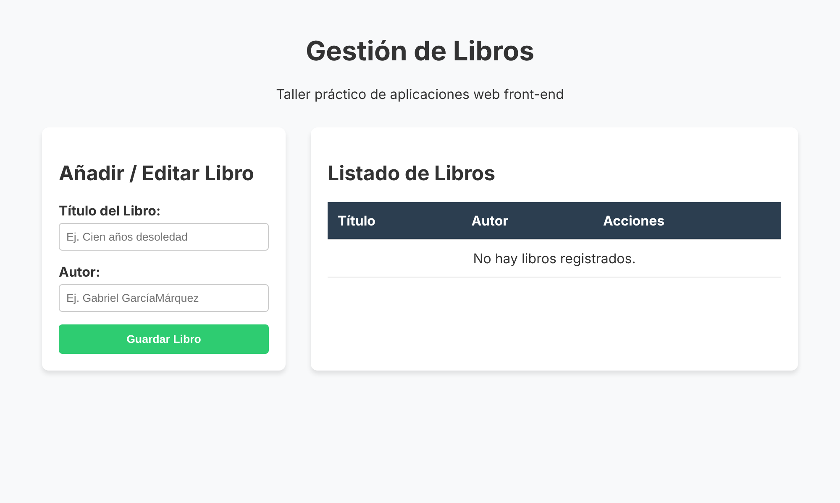
Figura 1. Estado inicial: sin libros registrados (se muestra el mensaje “No hay libros registrados.”).
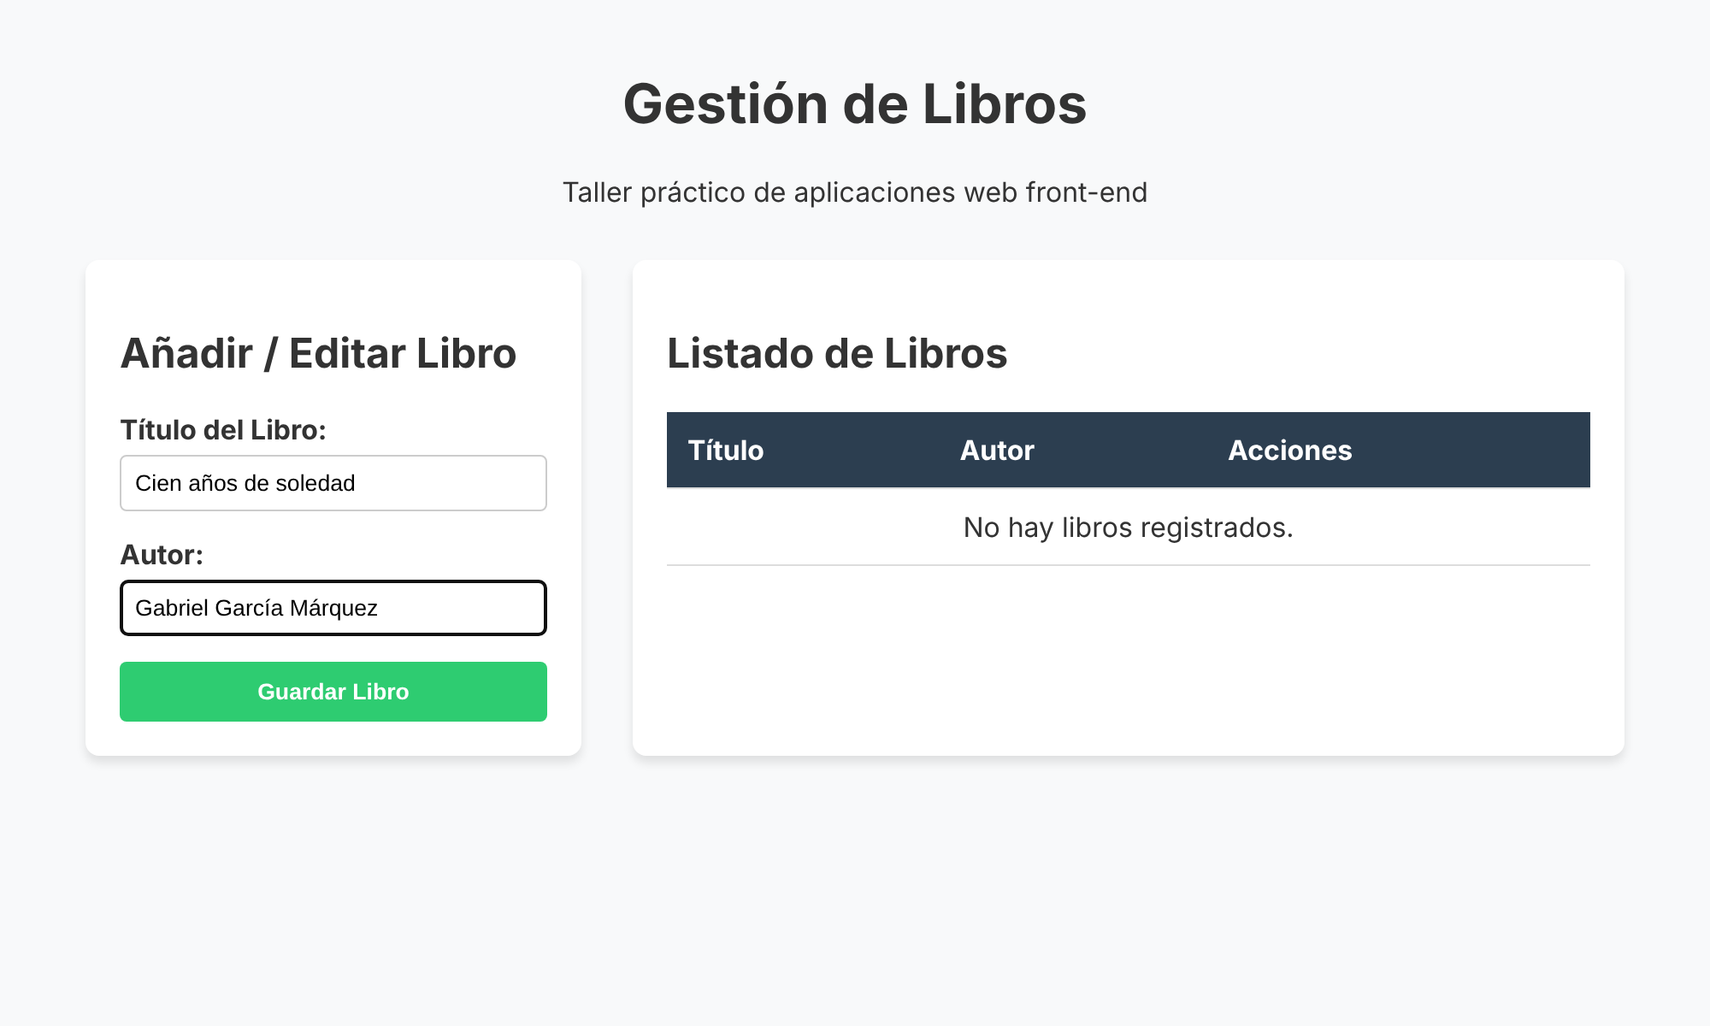
Figura 2. Crear: formulario completado antes de presionar “Guardar Libro”.
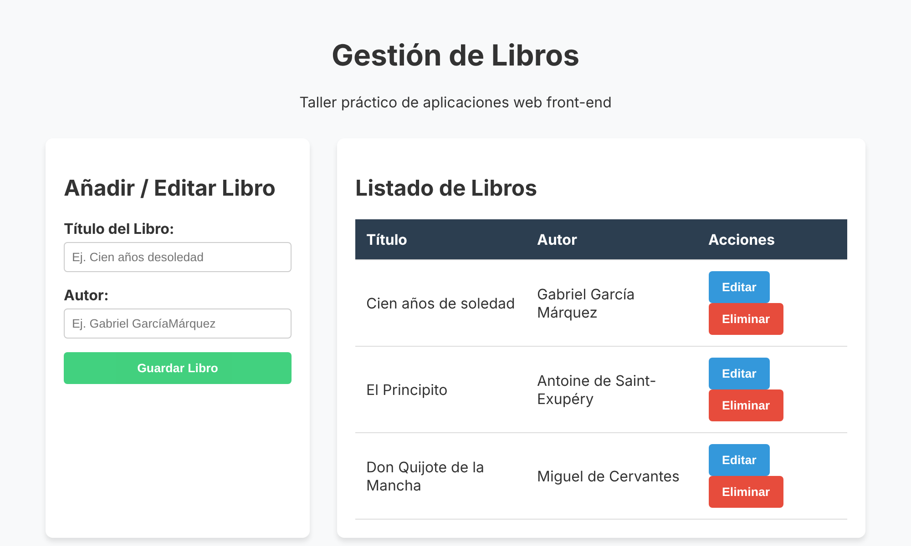
Figura 3. Leer: listado con tres libros registrados.
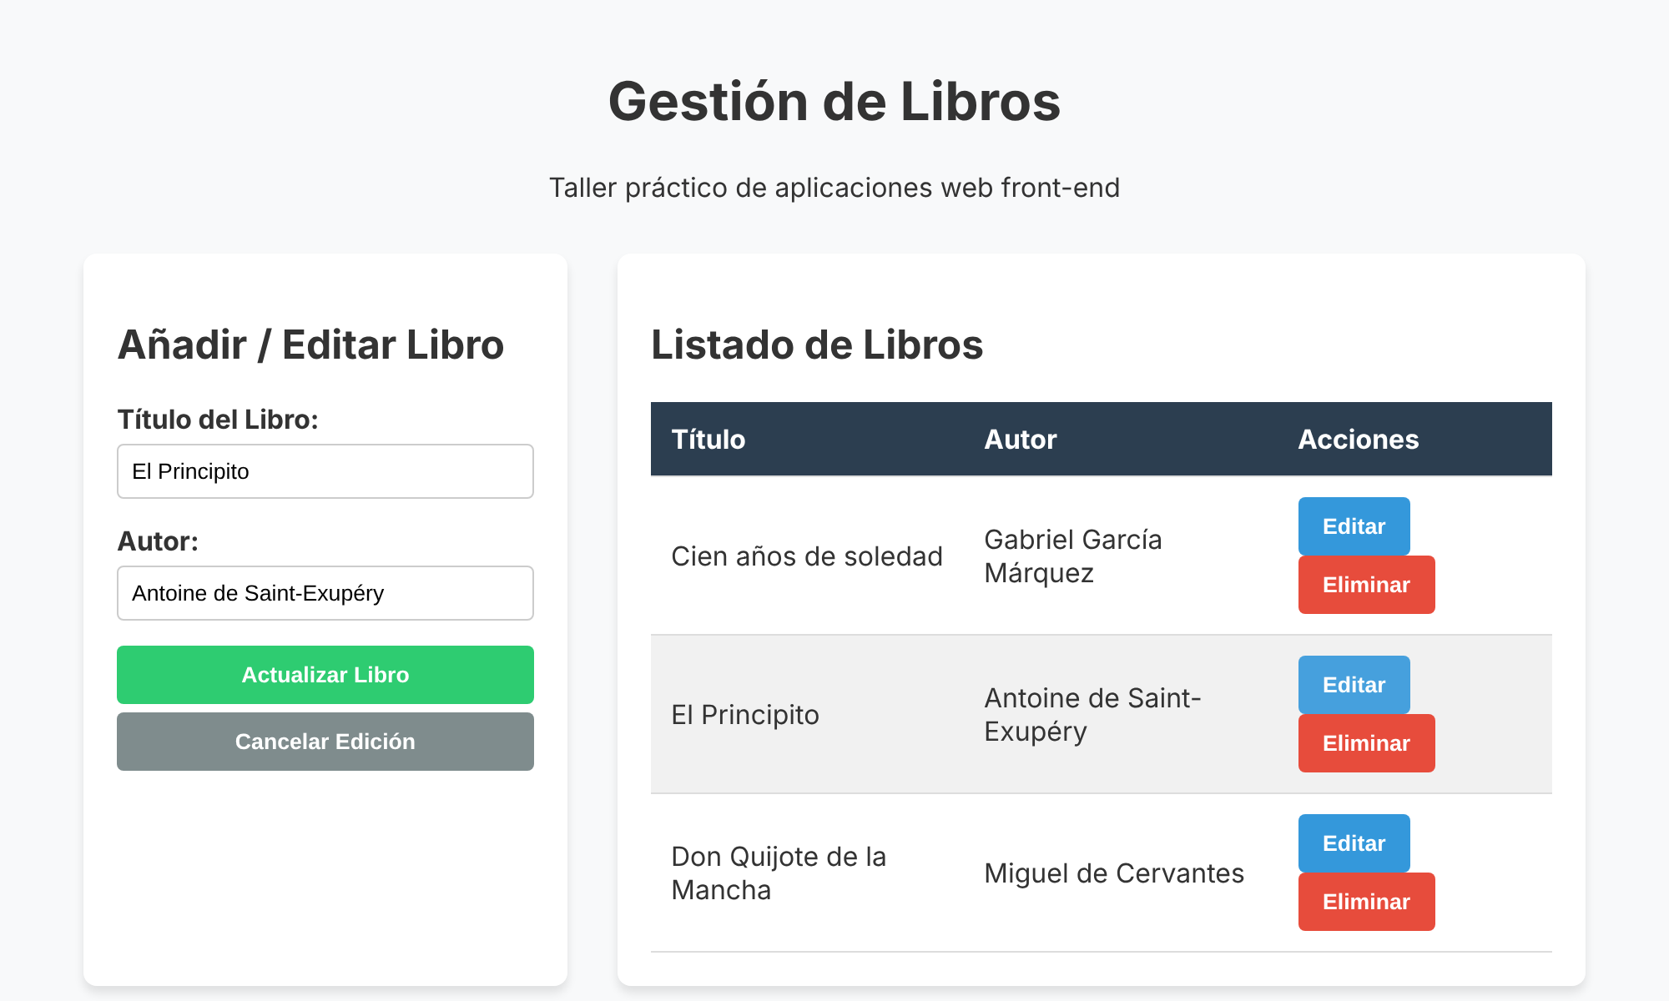
Figura 4. Actualizar (preparación): al pulsar “Editar” los datos pasan al formulario, el botón cambia a “Actualizar Libro” y aparece “Cancelar Edición”.
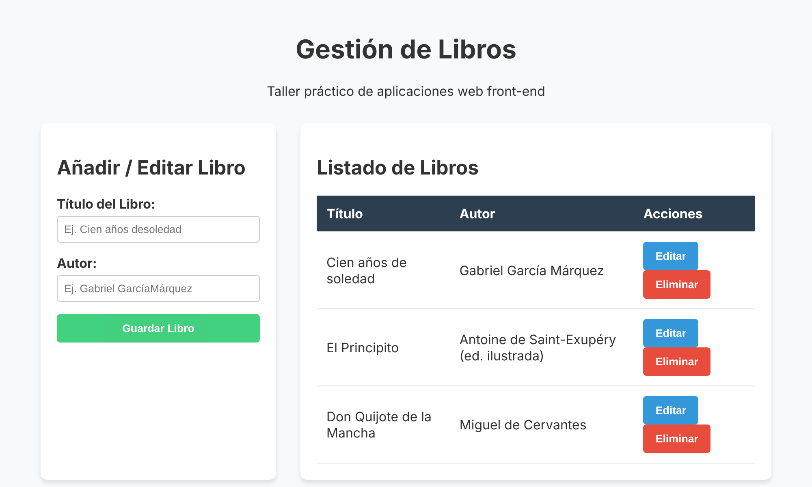
Figura 5. Actualizar: el autor de “El Principito” fue modificado y la tabla se refrescó.
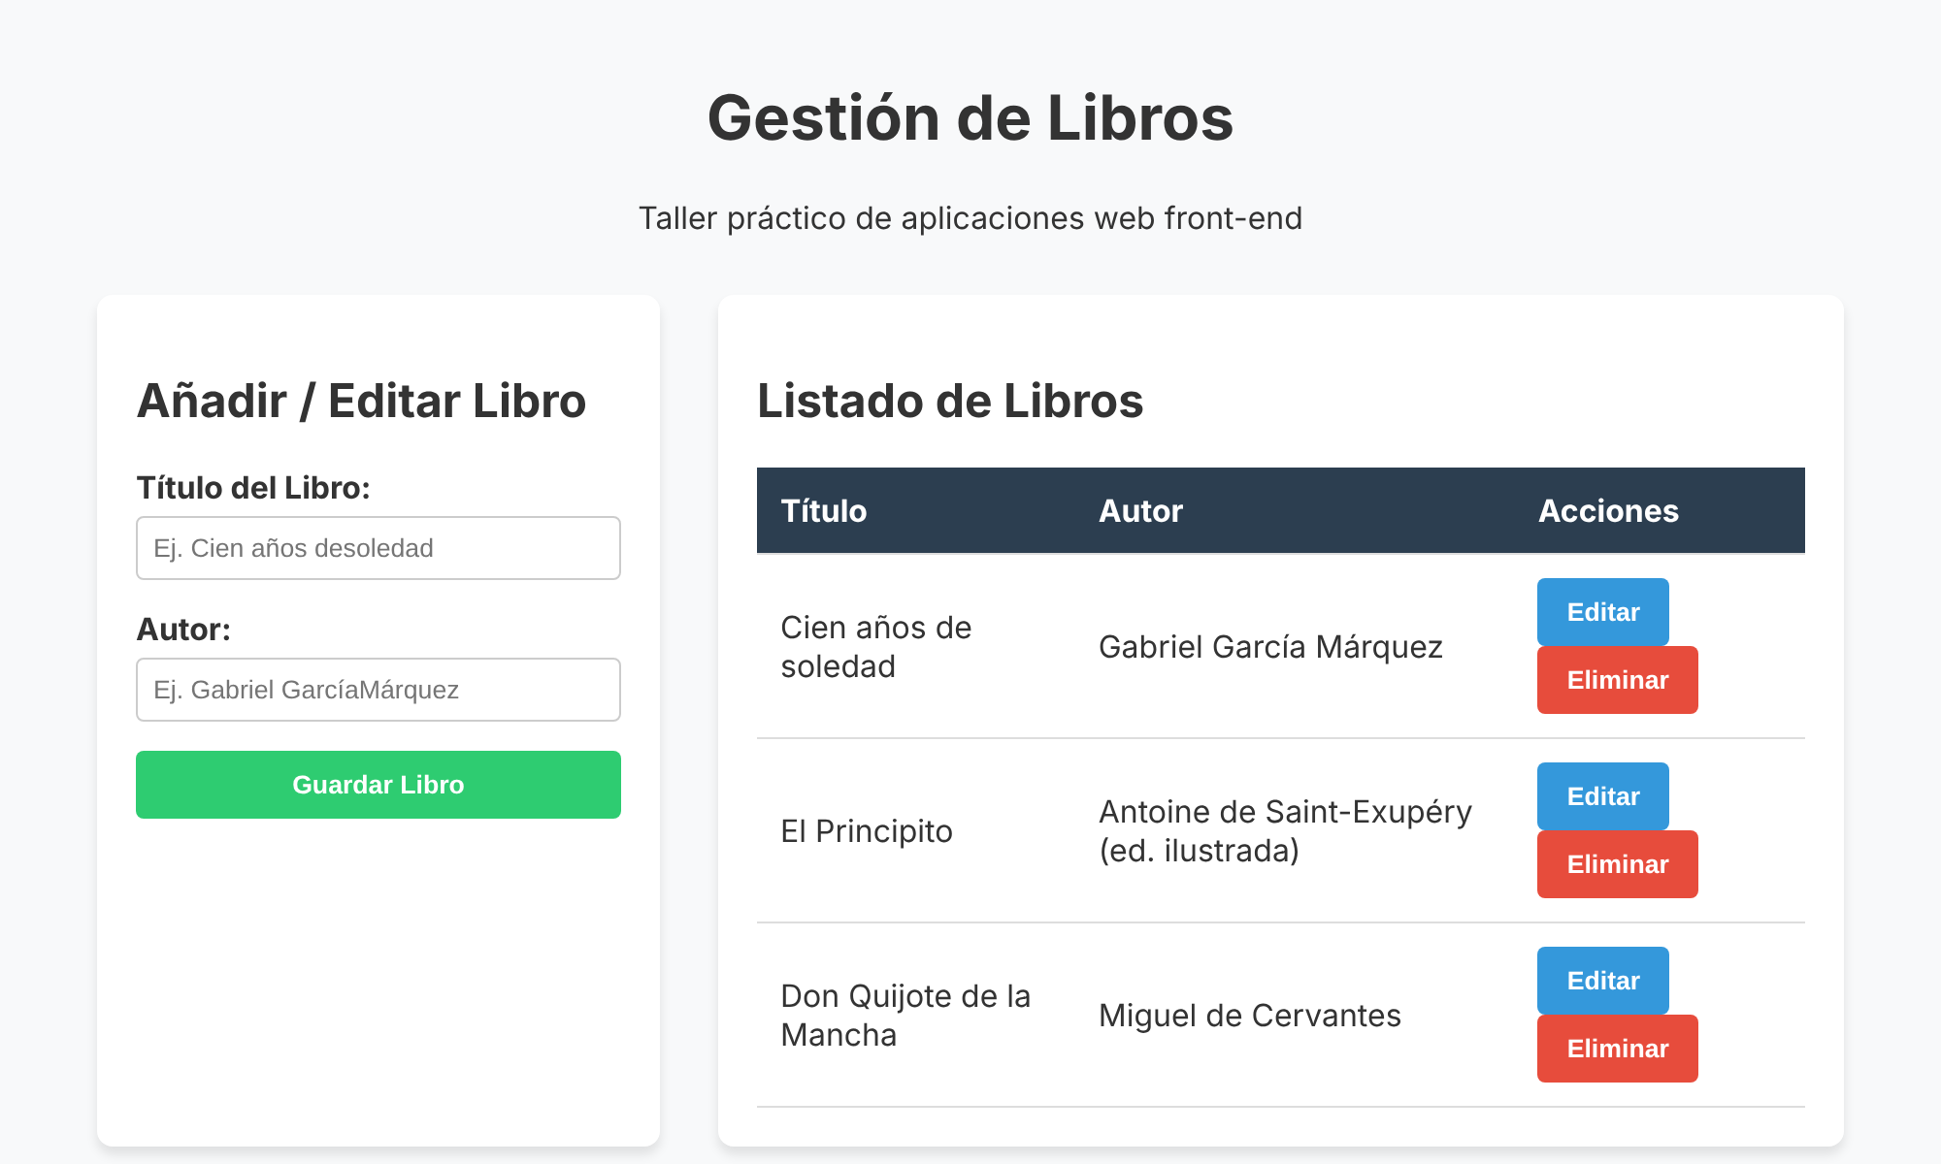
Figura 6. Persistencia: tras recargar la página (F5) los datos se conservan gracias a localStorage.
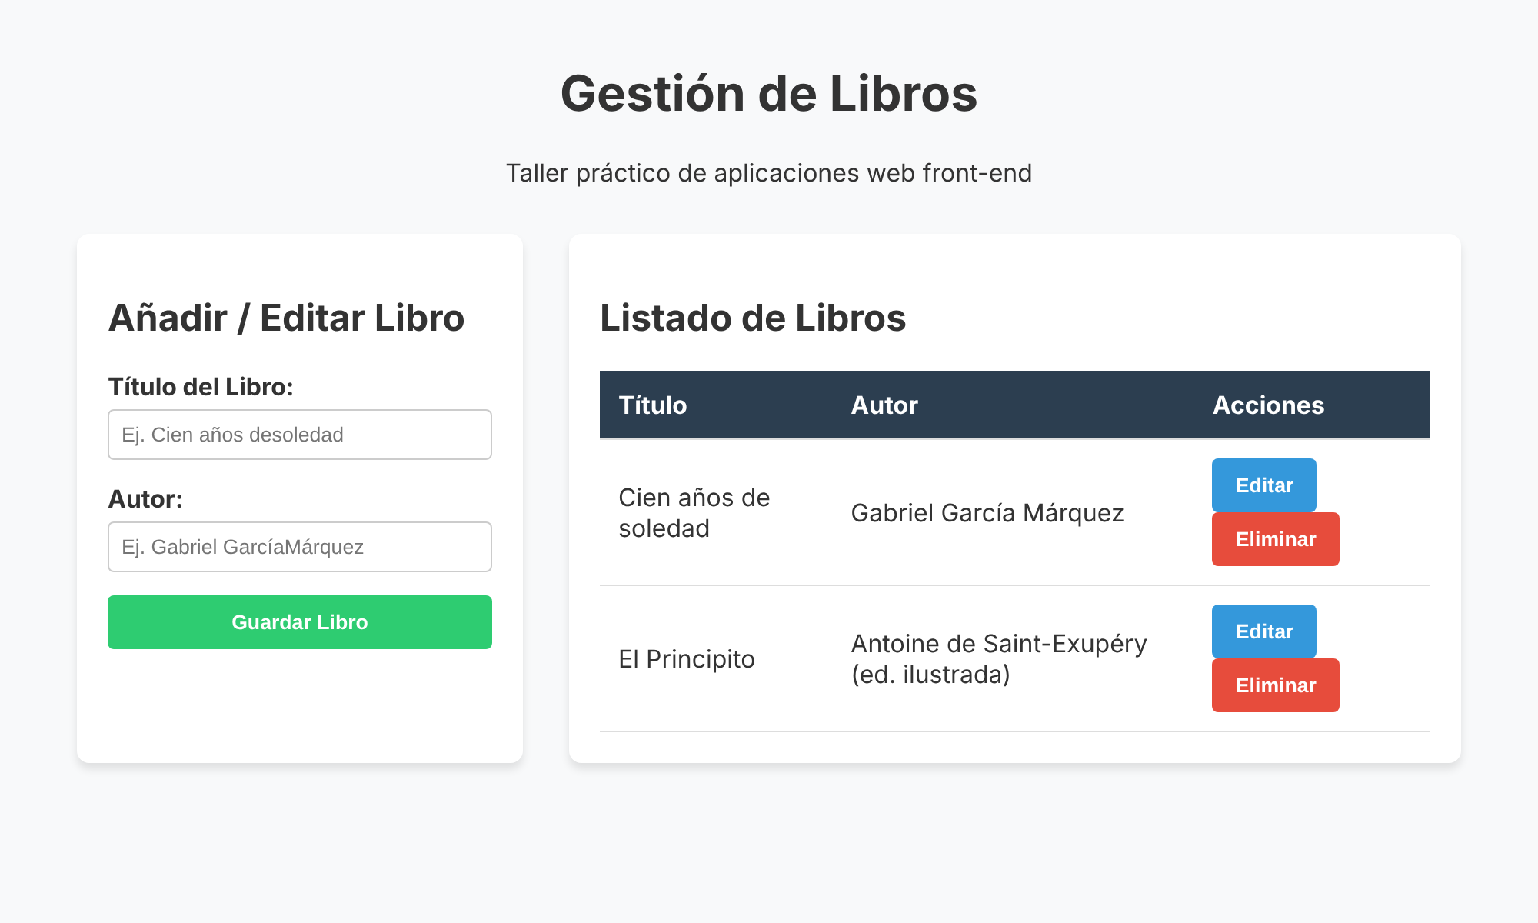
Figura 7. Eliminar: tras confirmar el cuadro de diálogo, el libro “Don Quijote de la Mancha” fue quitado de la lista.
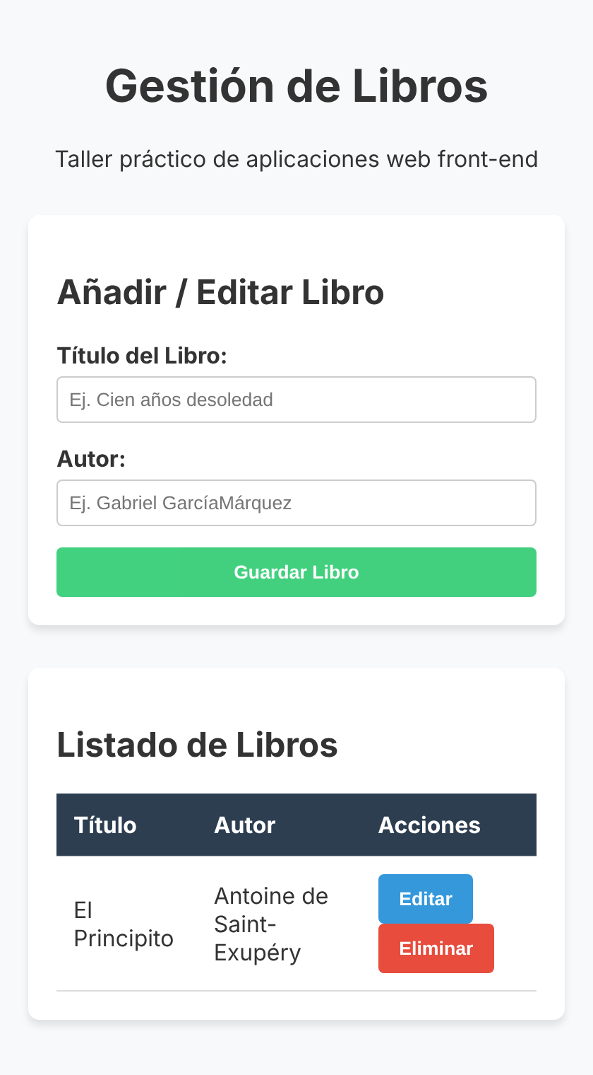
Figura 8. Diseño responsivo en pantalla móvil (420 px): el formulario y la tabla se apilan en una sola columna.

11. Resumen de pruebas realizadas
Prueba | Resultado esperado | Resultado
Agregar un libro | Aparece una nueva fila en la tabla | Correcto
Editar un libro | Los datos se cargan en el formulario y se actualizan al guardar | Correcto
Eliminar un libro | Se pide confirmación y se quita la fila | Correcto
Recargar la página | Los libros se conservan | Correcto
Campos vacíos | El navegador impide enviar el formulario (required) | Correcto
Consola del navegador | Sin errores de JavaScript | Correcto

12. Observaciones y posibles mejoras
- Persistencia al borrar el último libro: en renderizarLibros(), el return del caso “lista vacía” ocurre antes de localStorage.setItem. Por ello, al eliminar el último libro la tabla queda vacía, pero al recargar la página reaparece. Se comprobó en la ejecución. Solución: mover la línea de localStorage.setItem antes del if.
- Seguridad: los datos se insertan con innerHTML; si alguien escribe código HTML en el título podría ejecutarse. Una mejora es usar textContent o escapar los caracteres especiales.
- Comentario partido: en eliminarLibro, la palabra “formulario” quedó en una línea aparte del comentario. No genera error, pero conviene unirla al comentario.

